**Daniel Sánchez Barbero: Yo viví el asesinato de Ellacuría**

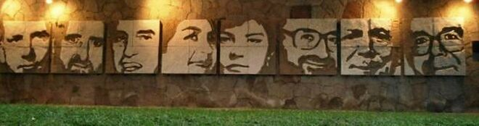

Ellacuría y los mártires de la UCA Agencias

En el contexto de la ofensiva militar lanzada por el FMLN, el Alto Mando de la Fuerza Armada, es decir, la Tandona y los altos dirigentes de ARENA, dieron la orden al Batallón Atlacatl, de asesinar a sangre fría a los seis sacerdotes jesuitas y a dos de sus colaboradoras

Después me confirmaron con un fax TOP SECRET de Estados Unidos que yo también estaba en la lista. Muchos se pudieron librar al salir de sus domicilios habituales

***14.09.2020 | Daniel Sánchez Barbero, misionero en El Salvador***

*(Extractos del libro "Una Misión en El Salvador", que verá la luz en las próximas semanas).-***Era el mes de noviembre de 1989** y nos encontrábamos en Tocoa, Honduras, un grupo de la Parroquia haciendo una visita a la Parroquia de los Jesuitas, que era parroquia hermana de la nuestra. Y escuchamos las graves noticias ocurridas en El Salvador: Han colocado una bomba en el edificio de FENASTRAS promoviendo una verdadera masacre, asesinando a todo el Comité Sindical que se encontrabsa reunido con su dirigente principal Febe Elisabeth Velázquez.

Tuvimos que salir de inmediato para volver a El Salvador, pues suponíamos que eso podría ser el detonante de una respuesta militar inmediata del FMNL, que ya **desde antes se oían muchos rumores de un gran ataque de la guerrilla.** No íbamos descaminados, ahora todo se adelantaba y se comienza a organizar las condiciones de ese ataque de la guerrilla, llamado Ofensiva General, que ahora iba a llegar también a las grandes ciudades, sobre todo a San Salvador.

**La ofensiva del 11 de noviembre**

El FMLN lanzó la gran ofensiva militar, con el mismo objetivo que la primera del 10 de enero de 1981, que era desencadenar una insurrección popular. Pero, por segunda vez en 10 años de guerra, los cálculos militares de la comandancia del FMLN, fueron inexactos puesto que **la insurrección popular no llegó a producirse.**

Sin embargo, esta ofensiva demostró que el FMLN no estaba desgastado, y que poseía capacidad militar y movilización a nivel nacional, contrariamente a lo que pensaban los partidos políticos de la derecha, la fuerza armada y la Administración estadounidense.

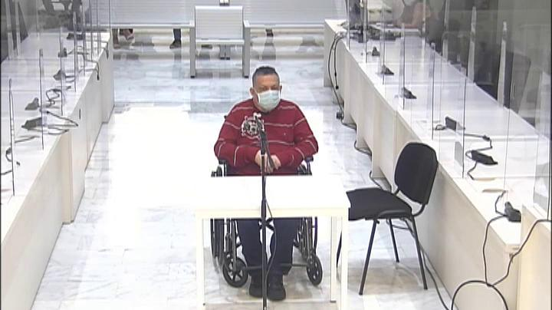

Esta ofensiva también reiteró que el gobierno de ARENA no era respetuoso de los derechos humanos y que no era democrático. Además se constató que la fuerza armada no era una institución profesional, puesto que utilizó la fuerza aérea para **bombardear los barrios populares de San Salvador y realizó una “cacería de brujas”** contra dirigentes de partidos políticos de izquierda, contra las organizaciones populares y contra todos sus adversarios políticos.

En el contexto de la ofensiva militar lanzada por el FMLN, el Alto Mando de la Fuerza Armada, es decir, la Tandona y los altos dirigentes de ARENA, dieron la orden al Batallón Atlacatl, de asesinar a sangre fría a los seis sacerdotes jesuitas y a dos de sus colaboradoras.

**Muerte de los PP. Jesuitas**

Esta ofensiva, si bien es cierto que fue una insurrección frustrada, permitió demostrar claramente que el FMLN no podía obtener el poder político por la via militar, igualmente que la fuerza armada  no podía vencer militarmente al FMLN.

Por consecuencia, el único camino para resolver el conflicto era la vía del diálogo-negociación.

**La ofensiva en la ciudad era algo anunciado, pero no teníamos experiencia de lo que suponía estar en medio de la línea de fuego entre los dos bandos**. El barranco dividía a las dos fuerzas, la guerrilla estaba a un lado en la colonia Santa Marta y La Labor; los locales de la parroquia al otro lado, donde se colocaron los de la fuerza armada. Ya habían avisado a los que vivían en las casas de La Labor que se marcharan para no estar entre dos fuegos, así que llegaron más de doscientas personas a refugiarse en la parroquia, con otras cien personas entre voluntarios y los niños de la Casa Hogar.

Aquí también estaba el equipo que coordinaba el trabajo de emergencia en esos días que duró la ofensiva militar, en la cual nos vimos envueltos.

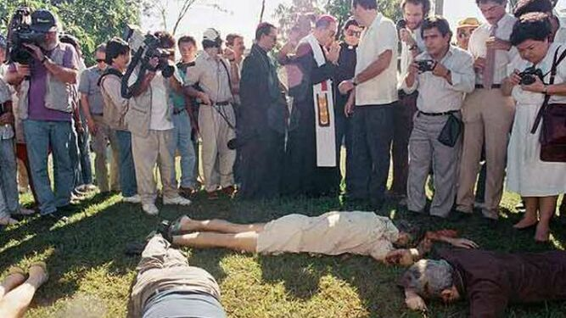

El día que mataron a Ellacuría

Seguía el **intercambio de disparos de las dos partes** y nosotros teníamos miedo a salir. Solo veíamos caer las hojas de los árboles de las balaceras que había.

Parecía que eso no iba a acabar nunca. En un momento dado viene hacia mí el jefe del grupo militar que está en la parroquia y me pide que si puedo ir al otro frente en la Santa Marta para **solicitar un alto el fuego** y así poder retirar varios soldados muertos.

Lo tratamos en el equipo y le respondimos al teniente que lo podríamos hacer solamente si declaraban un alto el fuego durante dos horas. Ellos lo prometieron y **salimos cuatro personas con banderas blancas avisando continuamente a los soldados que no dispararan** mientras estábamos haciendo el mandado. Llegamos a la Castilleja y estuvimos con los jefes de la guerrilla, también veíamos a los vecinos ayudando en las trincheras. A los jefes de la guerrilla les pareció bien y propusieron que al día siguiente por la mañana hubiera un alto al fuego mientras discutían eso representantes de las dos fuerzas en el colegio de Fe y Alegría. En eso estábamos cuando comenzó una**tremenda balacera, que pensábamos que ya no salíamos vivos de allí y que los militares nos habían hecho una encerrona.**

**Barricadas en Santa Marta durante la ofensiva**

Cuando se calmó ese ataque pudimos salir con nuestras banderas blancas pidiendo por favor que no dispararan. Al salir de la línea del tren vimos tendido un soldado muerto que había intentado salir y los franco-tiradores le habían disparado en la cabeza. Los demás soldados nos dijeron que le arrastráramos hacia ellos y también el arma. Eso hicimos con mucho riesgo y con mucho miedo. Yo me fui a quejar por haber roto el alto el fuego, pero después me di cuenta que era todo un juego o estrategia militar, pues no podían negociar el alto el fuego ya que habían anunciado por radio que en esa zona de la ciudad había quedado limpia y no quedaban guerrilleros, lo cual no era verdad.

**Nos temíamos lo peor** pues comenzaban a caer morteros en los distintos edificios de la parroquia. Cayó uno en la clínica, mientras curaban a una señora que había resultado herida y llegaron los promotores de salud llenos de sangre, aunque el mortero no les cayó encima pues les hubiera matado.

Decidimos comenzar el desalojo de la gente pues no resultaba nada seguro estar en la parroquia y decidimos ir sacando a la gente en varios viajes primero al colegio de la Asunción de Lourdes que estaba cerca, después al colegio la Divina Providencia y por fin al del Sagrado Corazón en El Escalón.

**La noche de los cuchillos largos**

Esa noche nadie durmió en la parroquia. **Solo se oían las balaceras y los aviones tirando bombas** en toda la zona. Temíamos que nos cayera alguna encima y acabara con nosotros. Estábamos decidos a terminar de sacar a toda la gente nada más amaneciera para salir de allí, ya que no era nada seguro.

A las seis de la mañana cesaba el toque de queda y uno de los jóvenes jesuitas salió a hablar por el teléfono público, que habíamos conseguido poner a la entrada de la Clínica, por medio de la embajada de España. No podíamos imaginar el servicio que nos iba a proporcionar en esos días de guerra, pues era el único teléfono en toda la zona, y con el que nos comunicábamos con el exterior.

El joven viene a **comunicarnos todo nervioso que acaban de asesinar de madrugada a los PP. Jesuitas en su casa de la UCA.** Nos quedamos perplejos y convocamos a todo el equipo para ver la situación y asegurar la salida cuanto antes. Solo recuerdo algo que oí en esa reunión y que se me quedó grabado.: Alguno del equipo me dijo: “Si es verdad que han cometido esa barbaridad, quiere decir que la guerra ya ha terminado”.  Yo al principio no lo entendí, pero después en la marcha de los acontecimientos, fue tan grande la repulsa de esa masacre no sólo en España, pues cinco de ellos eran españoles, sino sobre todo en Estados Unidos, que fueron los que obligaron a poner fin a la guerra  promoviendo un diálogo-negociación entre las dos fuerzas militares por mediación de las Naciones Unidas.

Esa misma noche salieron a capturar dirigentes políticos y sindicales, así como gente de iglesia y movimientos populares, que estaban en **una lista para hacerlos desaparecer** y sin dejar testigos, como habían hecho con el P. Ellacuría.

Después me confirmaron con un fax TOP SECRET de Estados Unidos que yo también estaba en la lista. Muchos se pudieron librar al salir de sus domicilios habituales.

Nosotros estábamos en una zona de conflicto donde se estuvo bombardeando  toda la noche . Pero el hecho es que salimos esa misma mañana para escondernos en un colegio del Escalón y así librarnos de una muerte segura. Pero antes desalojamos la parroquia de la gente que estaba refugiada y dejamos todos los locales cerrados y hasta el portón de la parroquia encadenado.

**Entierro de los PP. Jesuitas en la UCA y mi salida obligada del pais**

Nos llegaron noticias de que los militares habían entrado en los locales de la parroquia, que habían robado en la clínica, y que todo lo habían destruido.

Por eso, el domingo, antes de ir a la UCA al entierro de los PP. Jesuitas, me pareció necesario visitar la parroquia después de la misa en la Capilla Quiñonez a las 7:30 de la mañna.

Fue reconfortante encontrarme en la Capilla de Quiñonez con la gente de la parroquia, ya más tranquilos pues les habían comunicado que yo estaba muerto. **También había muchos periodistas. Con ellos y algunos más de la parroquia nos arriesgamos a visitar la parroquia**, pues se decía que todo estaba destruido.

Encontramos todo abierto, las puertas forzadas y todo revuelto con el robo de las medicinas de la clínica, y también encontramos varios soldados vigilando dentro de la parroquia.

***El soldado me reconoce y, todo afligido, me dice que, por favor, que entre yo solo unos minutos y me vaya enseguida porque tienen orden de detenerme, y él no quiere hacerlo.***

Al preguntarme un soldado que dónde iba, le digo que voy a ver cómo está mi cuarto, pues yo vivo aquí. El soldado me reconoce y, todo afligido, me dice que, por favor, que entre yo solo unos minutos y me vaya enseguida porque tienen orden de detenerme, y él no quiere hacerlo. Yo le digo que voy a entrar con los periodistas unos momentos, y me iré enseguida. **Veo todo desordenado y tirado por el suelo y también en mi habitación  señales de impactos de bala por todos lados.**

El soldado, queriendo salvarme la vida, me pidió insistentemente que nos fuéramos enseguida. Eso hicimos, dándole las gracias y cerrando las puertas como mejor pudimos.

Llegamos al Aula Magna de la UCA donde iba a ser el funeral de los PP Jesuitas.   Había mucha gente en los alrededores, pues dentro no se cabía, pero nosotros**entramos por la puerta del escenario donde estaban los féretros, con los obispos y sacerdotes llenando el escenario**. Pero también en el mismo lugar estaba el Presidente del Gobierno con varios ministros. ¡Qué cinismo y qué sinvergüenzas!, nos decíamos unos a otros, sabiendo que han sido ellos y tienen la cara dura de presentarse allí como si nada.        La noticia oficial del Gobierno era que los asesinos habían sido los del FMLN, pero todos sabíamos que era paja porque teníamos la seguridad que habían sido ellos mismos

***Entramos por la puerta del escenario donde estaban los féretros, con los obispos y sacerdotes llenando el escenario. Pero también en el mismo lugar estaba el Presidente del Gobierno con varios ministros. ¡Qué cinismo y qué sinvergüenzas!***

De pronto se oyó mucho alboroto fuera del local y es que llegaba el embajador de Estados Unidos con un grupo grande de guardaespaldas. Como yo estaba en la puerta le saludo y le digo: Sr. Embajador**, me han dicho que quieren matarme!** Y él me dice: Padre, si le hacen algo, me lo dice… Sí, sí, le respondo , pero mal se lo voy a decir cuando ya esté muerto…

Y es que en mi visita a la embajada hacía unos meses. me prometió que él mismo me defendería si acaso me volvían a atacar y que yo le avisara cuanto antes…

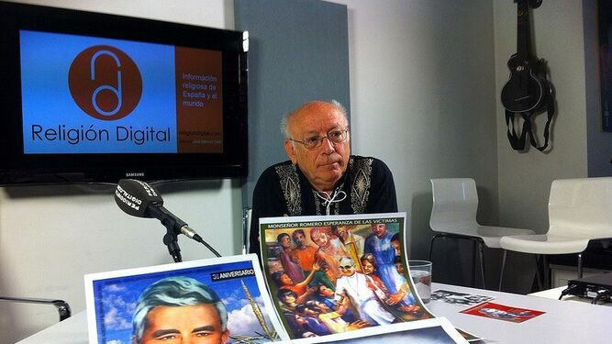

D. Sánchez Barbero, cura misionero

Al terminar la ceremonia, el embajador español junto con el Provincial de los Jesuitas me llevaron a donde Mons. Rivera, diciéndole que yo corría peligro y tenía que salir del país para poder salvar la vida. –Qué dice Ud? Me pregunta el obispo.- Pues **yo no tengo conciencia de haber hecho nada contra la ley,** pero si quiere Vd que me vaya, tendría que ser con estas condiciones: -Me voy de vacaciones por unos días hasta que pueda volver a la parroquia y dejo como encargado de la misma al P. Claudio, un jesuita que me acompañaba en el encierro. –Bien! Me dice, váyase pronto y cuídese!

Entonces me fui con el embajador de España. Allí también me encontré otros refugiados.

Al día siguiente salimos directos para Madrid en el avión de Iberia que puso el Gobierno español para todos los que queríamos regresar a España, aunque no iba muy lleno..

**Llegada a España y gira por Estados Unidos**

A la llegada a Barajas había **mucho revuelo de periodistas** queriendo preguntar a los españoles que llegábamos. Yo veo a Rosario Carrasco, la misionera seglar que estuvo conmigo en El Salvador, y nos escapamos de los periodistas y unas religiosas nos llevaron con su coche a mi casa de Madrid. Yo pensaba que me había librado de los periodistas, pues no quería hacer declaraciones, ya que pensaba pronto volver. Pero al día siguiente vi que me habían sacado una foto en la contraportada de El Pais.

Fueron unos días muy movidos para atender a varios encuentros y entrevistas que la Delegación de Misiones tenía preparadas, ya que había mucha sensibilidad en la opinión pública, por la muerte de los PP. Jesuitas, que casi todos eran españoles.

Pero la Fundación SHARE me tenía preparado una visita por varias ciudades de Estados Unidos, sobre todo en Washington D.C. en el Congreso y en el Senado, pues había creado un impacto muy grande el asesinato de los PP. Jesuitas y ya el Presidente del Gobieno había tenido que confirmar que habían sido elementos del Ejército los actores de la masacre.

También tenía que visitar a las Iglesias Hermanas de nuestra Parroquia que están en Báltimore, en Kansas, en Kalamazzo,MI y en Dallas. También tuve la oportunidad de ir a Los Angeles y a San Francisco, como también a Toronto en Canadá.

Como en 1986 había estado ya en una visita a las Iglesias hermanas, ya  conocía a bastante gente, así que fueron unos días muy agradables de encuentros y conversatorios con muchos hermanos y hermanas muy solidarios con El Salvador.

Creo que fue positivo el poder hablar con varios congresistas y senadores, pues **la muerte de los PP. Jesuitas era una razón muy fuerte para cancelar de inmediato la ayuda económica a las Fuerzas Armadas de El Salvador** y obligar al Gobierno salvadoreño a solucionar el conflicto por medio del diálogo-negociación.

<https://www.religiondigital.org/opinion/Daniel-Sanchez-Barbero-asesinato-Ellacuria-jesuitas-salvador-memorias_0_2268373143.html>